Храм на Крови (Екатеринбург)
Храм на Крови́ (полное название: Храм-на-Крови́ во и́мя Всех святы́х, в земле́ Росси́йской просия́вших) — один из крупнейших православных храмов Екатеринбурга.
Храм был построен в 2000—2003 годы на том месте, где в ночь с 16 на 17 июля 1918 года был расстрелян последний российский император Николай II и его семья. Освящение храма состоялось 16 июля 2003 года.
В настоящее время храм является местом паломничества для верующих не только со всех уголков России но и живущих за её пределами. Кроме того, храм привлекает к себе внимание многих прибывающих в Екатеринбург туристов, в том числе известных политиков представителей и т.д.
Расстрел царской семьи
В 1917 году, после Февральской революции и отречения от престола, бывший российский император Николай II и его семья по решению Временного правительства были высланы в Тобольск.
После прихода к власти большевиков и начала гражданской войны, в апреле 1918 года, получено разрешение Президиума (ВЦИК) четвертого созыва о переводе Романовых в Москву с целью проведения суда над ними.
Ввиду наступления Чехословацкого корпуса и белой Сибирской армии на Восточном фронте, большевиками было решено спешно осуществить казнь в Екатеринбурге, куда на тот момент была переправлена Царская семья. В Екатеринбурге в качестве места заточения Николая II и его семьи был выбран большой каменный особняк, конфискованный у инженера Николая Ипатьева. В ночь на 17 июля 1918 года в подвале этого дома император Николай II вместе с супругой Александрой Феодоровной, детьми и приближёнными лицами были расстреляны, и после этого их тела были отвезены на заброшенный рудник Ганина Яма.
Дом инженера Ипатьева
Построенный в конце 1880-х гг. горным чиновником И. И. Редикорцевым, этот дом представлял собой каменный двухэтажный особняк на Вознесенской горке в Екатеринбурге. С 1908 года дом находился в собственности инженера-строителя Николая Ипатьева.В апреле 1918 года, пока Ипатьев был в отъезде, его дом был конфискован большевиками, и, начиная с 30 апреля 1918 года, в нём была заточена, а в ночь на 17 июля расстреляна Царская семья вместе с ближайшим окружением.
После октябрьской революции этот дом в разное время занимали различные высокопоставленные чиновники и правительственные учреждения, но от этого он не перестал быть своеобразной достопримечательностью города и постоянно привлекал к себе внимание людей, вплоть до самого своего разрушения.
Днём сюда привозили официальные партийные делегации, а ночью довольно часто к дому подходили люди, интересовавшиеся судьбой последнего царя. Б.Н. Ельцин, возглавлявший в середине 70-ых годов Свердловский горисполком, в книге своих воспоминаний «Исповедь на заданную тему» описывал ситуацию вокруг дома Ипатьева следующим образом:
Именно это внимание привело к тому, что в 1977 году по рекомендации председателя КГБ Ю.В. Андропова Центральный Комитет КПСС принимает постановление о сносе дома. Официальным обоснованием стала необходимость в расширении прилегающей непосредственно к дому улицы Карла Либнехта. 22 сентября 1977 года по указанию Б.Н. Ельцина дом был разрушен.Позднее Ельцин напишет в своих воспоминаниях
История строительства
Даже после разрушения ипатьевского дома идея паломничества к священному месту не пропала. После начала Перестройки на пустыре, где некогда стоял дом Ипатьева, всё чаще стали собираться верующие. Самые первые, ещё стихийные, собрания разгонялись милицией, но это осуществлялось скорее по инерции.
18 августа 1990 года на скорбном месте был установлен первый деревянный крест, спустя две недели осквернённый злоумышленниками. Появился второй, потом третий, уже металлический.
20 сентября 1990 года Президиум свердловского горсовета и исполком приняли решение об отводе земельного участка свердловскому Епархиальному управлению Русской Православной Церкви и разрешении установки на том месте, где ранее стоял дом инженера Ипатьева, памятного символа. Был объявлен открытый конкурс на разработку проекта храма-памятника на месте бывшего дома Ипатьева и застройки прилегающей территории. Конкурс предполагалось завершить к июльским дням памяти печального события.
В связи с августовскими событиями 1991 года проведение конкурсных мероприятий сдвинулось, хотя первые эскизы уже появились, а некоторые даже были оценены жюри. В это же время организаторами были внесены дополнительные конкурсные условия, в том числе и международный статус мероприятия. Из-за усложнения задач конкурса, объективных оценок его масштабов, особенно при условии участия зарубежных конкурсантов, сроки представления работ и, как следствие, заключения жюри по ним постоянно откладывались. Сначала срок объявления результатов был назначен на 15 декабря 1991 года, затем был перенесён на 15 марта 1992 года, и, наконец, окончательно утверждён на 25 июня 1992 года. Победителем конкурса оказался курганский архитектор Константин Ефремов [
Спустя три месяца, 23 сентября 1992 года на строительстве храма архиепископом Верхотурским и Екатеринбургским Мелхиседеком был заложен первый камень. В сетевых изданиях также широко распространена информация о 21 сентября 1991, как о дне закладки первого . Одновременно с закладкой первого храмового камня был совершён чин освящения ранее построенной деревянной часовни во имя преподобномученицы Елисаветы Феодоровны.
Однако, строительству собора по проекту Ефремова не суждено было случиться, так как практически сразу после закладки первого символического камня строительство прекратилось. Причиной заморозки строительства явилось тяжёлое экономическое положение по стране, в целом, и, как следствие, отсутствие денежных средств у Епархии, курировавшей строительные работы.
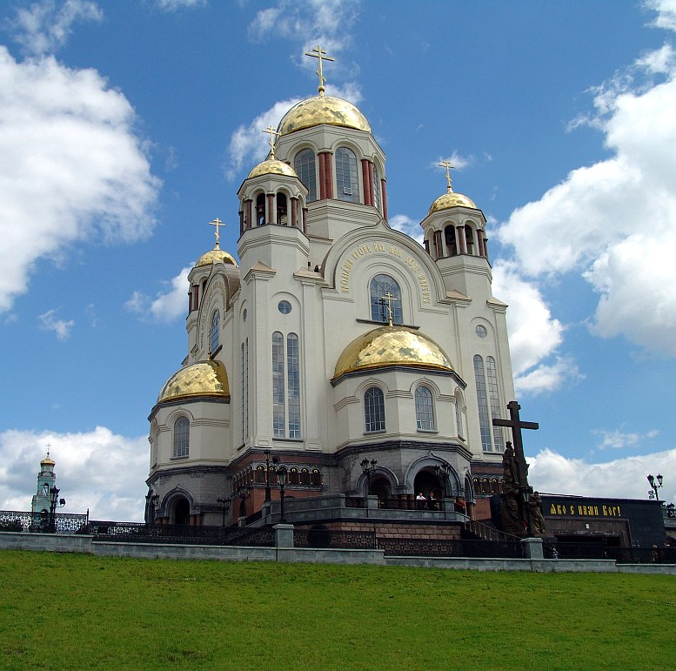
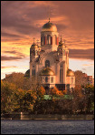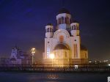

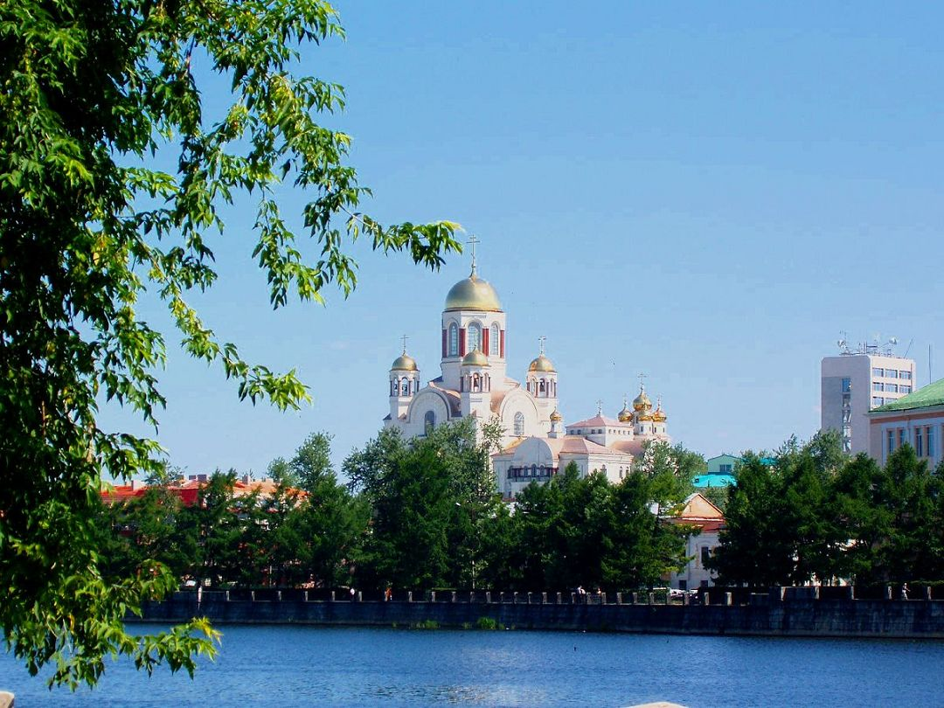

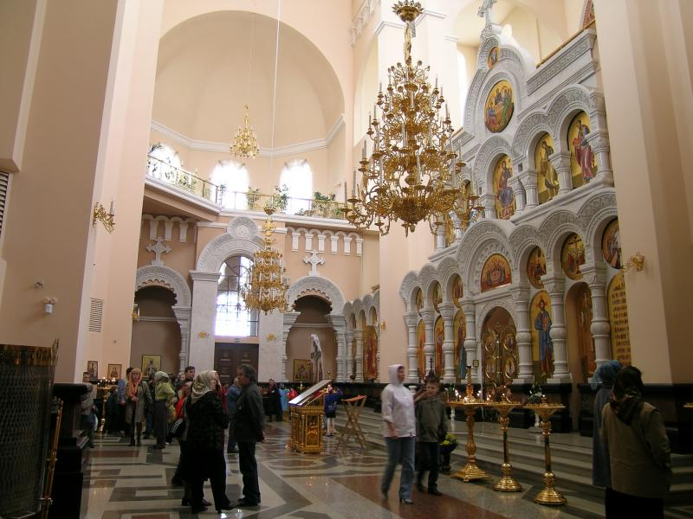

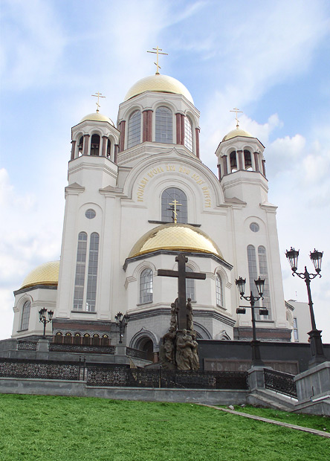

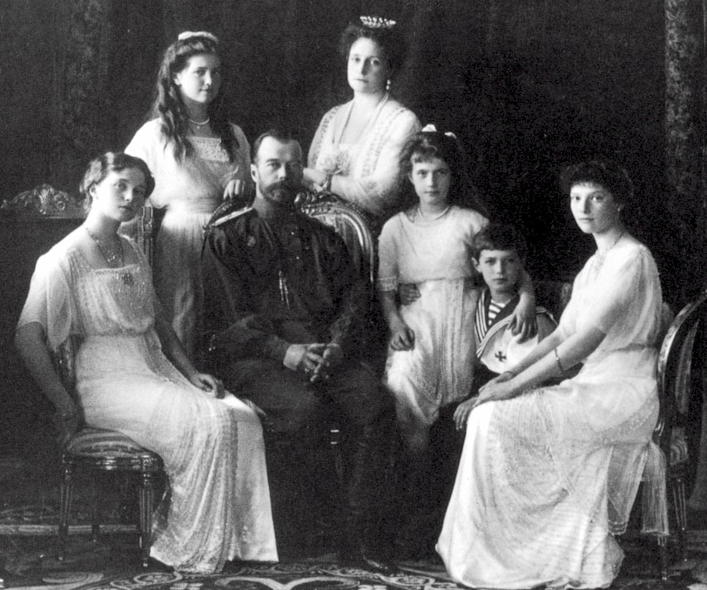

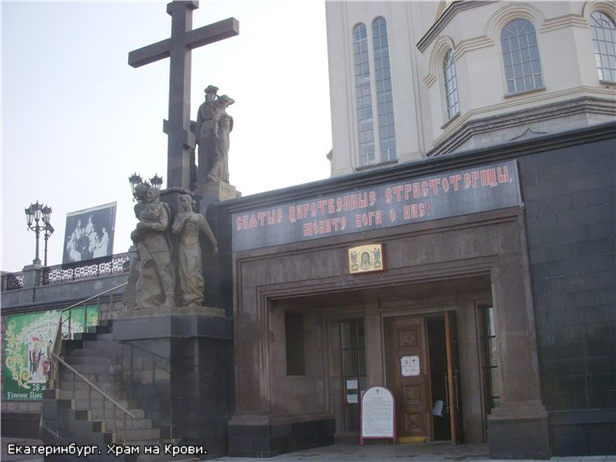

Ганина Яма
Ганина Яма – место, где поставлена последняя точка в истории Российской империи. В ночь на 17 июля 1918 года тела расстрелянных в Ипатьевском доме Екатеринбурга членов царской семьи были вывезены из города по старой коптяковской дороге и сброшены в железорудную шахту. В середине 19 века этот участок земли купил подрядчик по имени Гавриил в надежде отыскать здесь золото. Местные жители называли владельца рудника Ганей. Отсюда пошло название самой большой разработки рудника – Ганиной Ямы.
В наши дни Ганина Яма представляет собой целый монастырский комплекс. Здесь располагается мужской монастырь во имя Святых Царственных Страстотерпцев с семью храмами – по количеству убитых членов царской семьи. Главным во всём комплексе является Храм в честь Святых Царственных Страстотерпцев, расположенный рядом с самой шахтой. Главная святыня храма – крест-мощевик, принадлежавший семье Романовых. Он хранит в себе великие христианские святыни: часть ризы господней, часть ризы Пресвятой Богородицы, животворящее древо Креста Господня, а так же святые целебоносные мощи угодников Божьих: апостола Андрея Первозванного, преподобного Сергия Радонежского, преподобного Пафнутия Боровского, святых благоверных князей Александра Невского, Даниила Московского.
В центре всего комплекса на краю старого рудника установлен Поклонный Крест, подаренный монастырю певицей Викой Цыгановой. Рядом на камне слова из священного писания: «Не пощажу его, ибо он пережег кости царя Едомского в известь». Это последняя запись в дневнике императрицы Александры Фёдоровны, которую спустя два часа повели на расстрел.
Ежедневно после службы в Храме в честь Святых Царственных Страстотерпцев совершается крестный ход вокруг монастыря. Круглые сутки священнослужители читают молитвы. Служители обители несут покаяние за весь российский народ в соверщённом грехе цареубийства, моля о спасении Отечества.
Ганина Яма – одно из святых мест современной России, где стоит побывать каждому россиянину и всем, кто интересуется российской историей/
